Przysposobienie do pracy klasa I, II
Dzień 04. 06. 2020 ( godz.)

Temat: Rosnące farby.
Cele:
-rozwijanie wyobraźni,
-nauka robienia rosnącej farby,
-ćwiczenie nanoszenia masy patyczkiem.

Zadanie:
Przepis na rosnące farby jest bardzo prosty, a czas wykonania to zaledwie kilka minut. Składniki na rosnące farby są dostępne w każdej kuchni. Wystarczy po jednej równej porcji soli, mąki oraz wody, np. 2 łyżki soli, 2 łyżki mąki i 2 łyżki wody. Te trzy składniki mieszamy razem i powstaje nam masa do rosnących farb.
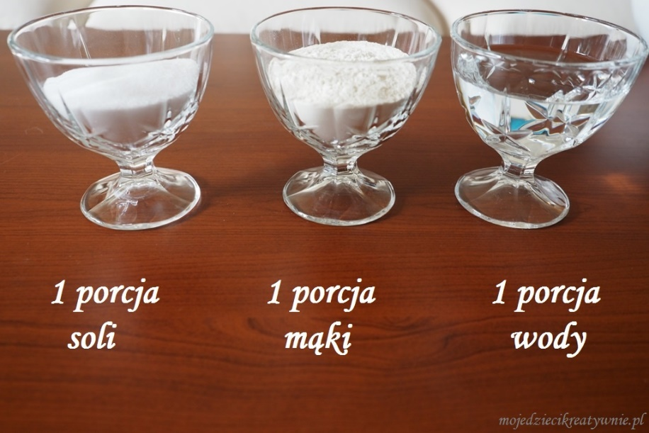
Masę nałóż na talerzyki - tyle ile chcesz kolorów i do każdego dodaj inny kolor, wymieszaj patyczkiem lub odwrotną stroną pędzelka. Masę możesz zabarwić barwnikami spożywczymi, startą kredą lub farbami.
Następnie za pomocą patyczka nakładaj masę na kartkę z bloku przyciętą tak żeby zmieściła się do kuchenki mikrofalowej, możesz stworzyć dowolny rysunek. Po zakończeniu poproś opiekuna o włożenie kartki do mikrofalówki na około 30 sek. na mocy 800W. Farby wysychają, twardnieją i unoszą się i tworząc piękny wielobarwny efekt spieczenia.
Możesz też stworzyć pracę plastyczną z podstawowej masy bez kolorów i po wypieczeniu pomalować rysunku farbami.
